目 录

- 技术评分表索引……………………………………………………………1
- ★技术偏离表………………………………………………………………3
- 其它技术应答文件…………………………………………………………4
- 企业业绩………………………………………………………………4
- 企业资质………………………………………………………………11
- 技术实力………………………………………………………………13
- 服务方案………………………………………………………………17
- 培训方案………………………………………………………………44
- 售后服务方案…………………………………………………………47

- 技术评分表索引
技术评分表索引（应答人应标明应答的内容在商务分册或技术分册的起止页）
指标 | 条目 | 说明 | 应答文件页码（商务分册或技术分册）
应答情况 | 应答偏离情况 | 技术规范书中标“★或*”为实质性条款，不满足的应答均将被否决。对于非实质性条款（技术规范书中非标“★或*”条款为非实质性条款），有一项负偏离者，扣1分，扣完为止。 | 技术分册P3
应答合规性 | 应答完整性 | 根据应答人提供的应答文件，对其制作水平进行评估：内容详尽，描述清晰的得4-5分；内容统一，应答合理，得2-3分；应答文件制作简单，内容描述不清晰得0-1分。 | 技术分册  P4-48  商务分册
企业实力 | 企业业绩 | 应答人提供自2019年1月1日至应答截止日签订的智能机器人类项目业绩，每提供一份满足要求的业绩得5分,最高得10分。  （注：（1）需提供合同关键页扫描件包括但不限于合同首页、标的页（需能清晰体现服务内容）、签署页（需能清晰显示双方均已完成签字盖章及签署时间）。（2）如业绩为框架合同，须按上述要求同时提供框架合同及其订单的关键页扫描件，并以框架合同数量作为评审依据。（3）业绩签订时间，以签署页的签订日期为准，需要体现所有合同关联方的签订时间。如果签订时间不一致，则以该业绩合同约定为准，如未约定或者未提供合同相关页，则以较晚的时间为准。业绩为框架合同的，以订单签署时间为准。（4）业绩关键页扫描件未提供、提供不全或提供的材料内容无法辨识的均不得分。） | 技术分册  P4-10
企业实力 | 企业资质 | 应答人具备ISO9000系列质量管理体系认证证书、国家高新技术企业证书，ISO27000系列信息安全管理体系证书，每提供一类得2分，本项最高得5分。注：以上材料需提供资质认证扫描件，且在有效期内，材料不在有效期内或扫描件模糊不清的得0分。 | 技术分册P11-12
企业实力 | 技术实力 | 应答人所投产品具有“虚拟机器人”、“智能机器人”系统等计算机软件著作权证书，每提供一个软著证书扫描件得5分，最多得10分。 | 技术分册  P13-16
服务能力 | 服务方案 | 应答人编写服务方案（包括但不限于服务详细实施进度计划、服务体系、服务措施、服务验收程序、故障解决方案、故障的响应时间等），评审委员会根据方案是否完善、详实，考虑周全进行评分：1、服务方案结构完整、条理清晰、简明扼要、可行性及操作性强得14-20分；2、服务方案较为完整、条理较为清晰、设计基本满足需求得7-13分；3、服务方案设计有缺失、描述模糊、不能满足需求得0-6分。 | 技术分册  P17-43
服务能力 | 培训方案 | 根据应答人对于项目所提供的培训计划、培训目标、培训方式、培训实施计划是否合理，进行综合评比：1.提供的培训计划可行性强、目标明确、人员及课时安排符合项目需求，计划安排合理、可执行性高，承诺可根据客户需要提供培训，且方案中体现培训内容的详细分项，得14-20分；2.提供的培训计划及内容、人员及课时安排基本符合项目需求，计划安排基本合理、可执行性一般，承诺可根据客户需要提供培训，方案中体现培训内容的详细分项，得7-13分；3.提供的培训计划及内容、人员及课时安排不符合项目需求，计划安排不合理、可执行性较差，不承诺可根据客户需要提供培训，方案中不能体现培训内容的详细分项，得0-6分。 | 技术分册  P44-46
服务能力 | 售后服务 | 根据应答人对于项目所提供的售后服务方案，包含：服务能力描述、项目管理制度及服务流程是否合理，进行综合评审：1、条理清晰、简明扼要、设计合理、可操作性强，得14-20分；2、条理、内容、设计、操作性一般，得7-13分；3、条理混乱、内容繁杂、设计不合理、可操作性弱，得0-6分。 | 技术分册  P47-49
注：如果该表中的信息有误，请以《比选文件》中“第五章 评审办法”中的“评审办法前附表”-“详细评审标准”为准。

- ★技术偏离表
技术偏离表

此处标明：（针对比选文件第四章的偏离）
序号 | 条目号 | 采购文件的技术规范书条款 | 应答文件的技术规范书条款 | 说明
说明：
1.若本表为空，则表示供应商“全部满足”采购方相应要求。
2.即使本表为空，也需在应答文件中提供。
3.若供应商在《技术偏离表》中应答“全部满足”，但有额外的负向附加解释或说明，视为对该条款的偏离。
4.如果“应答情况”为“不满足”或是“部分满足”，请在“采购文件的技术条款”列，列明“不满足”或是“部分满足”的“具体采购文件条款内容”（仅可增加行），同时在“应答文件的技术条款”列，列明“不满足”或是“部分满足”的“具体应答文件的偏离条款”。

- 其它技术应答文件

- 服务方案
我公司在北京配备计算机、系统集成、网络、人工智能、云计算等专业技术人员，配合完成项目的实施工作，以及为项目的售后服务、技术服务提供全方位的支持和保障。同时，我公司还有一支经验丰富，技术精湛的技术顾问队伍作为重要项目的技术支持，这些顾问将帮助一线的维护人员分析处理疑难问题。

1、产品服务
- 产品介绍
智能配送机器人
- 智能交互系统
- 机器人的行业应用交互场景相对应的业务可根据要求进行定制开发，可与相关业务系统对接，提升机器人业务交互综合能力。
- 人脸识别，精确管理
- 采用领先的人脸识别技术
- 能识别不同的人物特征，多个关键点对比，准确匹配人脸
- 还能为VIP客户提供贴心服务
- 云端数据管理服务
- 云端管家平台，管理与收集客户的部分信息
- 远程上传资源、编辑方案、更换方案、推送方案
- 网页端登录即可操作、随时随地不受场所限制
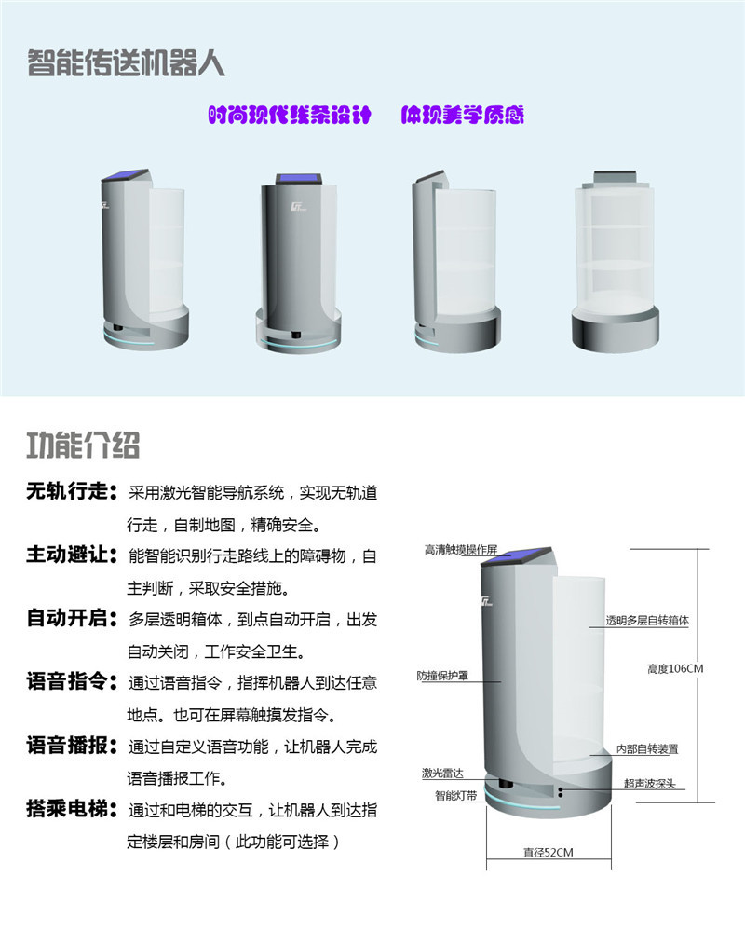
技术参数
产品重量：39KG
材质：FRP高强复合材料 亚克力 塑料 金属
音响系统：10W两通道HIFI高清喇叭
电池：24V15AH聚合物锂电池组，工作约9H，待机24H
充电方式：无线自动、手动
避障系统：激光雷达+超声波高灵敏传感器
人脸识别；1300万像素高清安防系统
屏幕显示：10.5英寸1080P高清电容式+点触摸模式
主板：六核64位高性能开发板
操作系统：Android6.0开发平台
控制方式：安卓端APP控制 语音控制 触摸控制
交互方式：语音交互、触摸交互、人脸交互
管理模式：远程+后台管理、编辑、更新
网络连接：WIFI 4G 蓝牙模块
内存容量：2G运行内存，8G存储
导航方式：激光雷达，定位精度+/-5cm
建图面积：2000平米

智能虚拟人
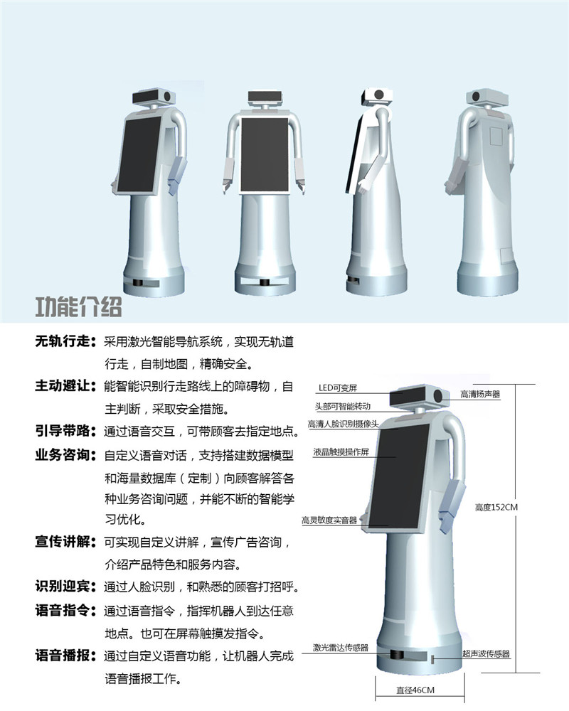
技术参数
产品重量：43KG
材质：FRP高强复合材料 亚克力 塑料 金属
音响系统：10W两通道HIFI高清喇叭
电池：24V15AH聚合物锂电池组，工作约9H，待机24H
充电方式：无线自动、手动
避障系统：激光雷达+超声波高灵敏传感器
人脸识别；1300万像素高清安防系统
屏幕显示：23.5英寸1080P高清电容式+点触摸模式
主板：六核64位高性能开发板
操作系统：Android6.0开发平台
控制方式：安卓端APP控制 语音控制 触摸控制
交互方式：语音交互、触摸交互、人脸交互
管理模式：远程+后台管理、编辑、更新
网络连接：WIFI 4G 蓝牙模块
内存容量：2G运行内存，8G存储
导航方式：激光雷达，定位精度+/-5cm

机器人运营系统

- 移动操作服务
现场实时控制播放多媒体资源、迎宾词、位置卡点移动、机器人音量调节等
远程监控，高清安防摄像机，具备夜视功能，让机器这“眼”不再黑灯瞎火

- 智能语音交互
采用全球领先的科大讯飞语音引擎，搭载阵列麦克风，实现大范围语音识别
能够根据相关场景、业务内容进行对话内容自定义配置
能配置并且可以回答专业问题，对声源进行精准定位追踪，内置多种主要方言

- 智能巡航讲解，自动领路
采用先进的无线激光导航技术能够快速扫描建设实景地图
自动巡航讲解，位置精准
语音启动自动领路到指定地点
超过70%覆盖面积，路况尽收眼底，安全避障

- 基于云计算的机器人操作系统
搭建专业知识库
业务流程指导
宣传讲解
引导分流

- 二次开发服务
提供开发测试平台
需要全新定义业务场景及在新行业领域机器人应用的客户，本平台是根据所提供的API所做的机器人开发测试平台，能够帮助开发者快速实现深度定制开发。
知识库自定义
灯光自定义
表情自定义
关节运动自定义
业务场景app使用自定义

- 产品安装、配置、部署
按照用户合理需求，安装和部署产品软件及进行相关配置，确保产品正常使用。
注：产品软件安装部署时将涉及网络、系统等服务，需相关方配合。
- 产品使用培训
对采购产品的用户进行使用培训，培训地点可以选择在公司内部或者用户办公现场，集中人员进行1~2次实践培训。培训结果将以书面形式进行反馈，并由用户签字确认。
- 产品检查和备份
- 服务日志、任务工单及报告记录
根据任务工单要求进行实际操作，操作完成后填写任务工单并通知用户。
问题和故障的处理，将编写单独的事故报告进行提交和确认。
备份文件异地存放，确保安全（用户须提供相应服务器）。
- 服务日志、任务工单及报告记录
根据任务工单要求进行实际操作，操作完成后填写任务工单并通知用户。
问题和故障的处理，将编写单独的事故报告进行提交和确认。

2、技术支持、技术培训及响应时间
我公司承诺为项目所有硬件设备提供三年免费保修服务年限，在保修期内，我公司提供免费上门维修服务，并保证本工程所涉及所有设备处于正常工作状态，对故障设备负责免费维修，对不能修复的设备负责免费更换。
在系统安装调试完毕后，本公司组织人员对系统运行情况进行监测，并对有关人员进行现场培训，直到保证客户的系统维护人员已经掌握基本的操作和具备一定经验，能独立进行系统管理和异常情况处理。
该项目的产品、应用系统一旦发生问题后，可以使用以下方式获得服务。
- 电话/邮件技术支持
用户购买的产品、应用等发生问题时拨打维护电话或发送邮件请求提供支持，及时响应并解答及解决问题，支持次数不限。
服务时间：7*24小时。
- 现场技术支持
用户购买的产品、应用等发生问题时，提供现场技术支持服务，支持次数不限，2小时内到达现场。
服务时间： 7*24小时。
- 远程技术支持
指通过用户提供的VPN、远程桌面等进行远程检查和修复。支持次数不限。
服务时间： 7*24小时。
- 巡检服务
每月定期至用户现场进行巡检，巡检内容包括：产品、应用等方面的检查和备份记录，并提交用户确认。
- 电话跟踪式服务
凡属于本公司的用户，在项目完成后，视项目情况，我们将在每月或季度回访一次，调查客户对现有项目的需求，是否有相关疑问，如有疑问我们根据情况上门解答及传授。

3、故障处理时限及流程
我们有着完善的技术服务和专业的维护队伍，有一流的技术部门负责对客户进行全方位的技术支持和服务，从电话咨询、传真、邮件，到为客户维修更换产品服务，我们会以最快的速度响应客户的请求，处理客户产品使用过程中出现的各种问题和故障，以保证客户产品的正常运行。
用户在请求提供服务支持时，应同时说明该服务请求的优先顺序：一般、严重或者紧急。
A)一般情况
一般情况指：用户在系统使用过程中偶尔（非频繁）出现的问题，不影响实际使用；用户新增专题，有较宽裕的时间按计划进行设计和制作等情况。
收到以上服务请求后2小时内回复，确定采用何种方式提供服务，并给出具体的服务计划及安排。如需现场服务，支持人员将于双方协商彼此方便的时间抵达服务地点，提供现场服务支持，直接排除故障。
一般情况为8小时内完成。
B)严重情况
严重情况指：用户系统经常性出现的问题，影响业务使用；用户方突发任务，时间较紧，必须于规定时间内完成等情况。
收到以上服务请求时立即处理用户的服务请求，确定采用的服务方式并给出具体的服务计划及安排。如需现场服务，在收到服务请求后1个小时内，支持人员将从距离用户最近的地方出发，以提供现场技术支持，直接排除故障。
严重情况在4个小时内完成。
C)紧急情况
紧急情况指：用户系统不可用，业务中断以及特殊情况。
收到以上服务请求时立即处理用户的服务请求，确定采用的服务方式并给出具体的服务计划及安排。
如需现场服务，在收到服务请求后，10分钟内响应，支持人员将从距离用户最近的地方出发以最快的时间到达，提供现场技术支持。
紧急情况应当在到达现场处理后2个小时内完成。
如在规定时间内不能解决问题，将问题等级提升，上报公司部门经理及总经理，并调动各种资源，直至解决问题，处理问题期间，与用户商定故障期间的应急方案，包括提供备用件应急等措施。
D) 故障处理服务流程

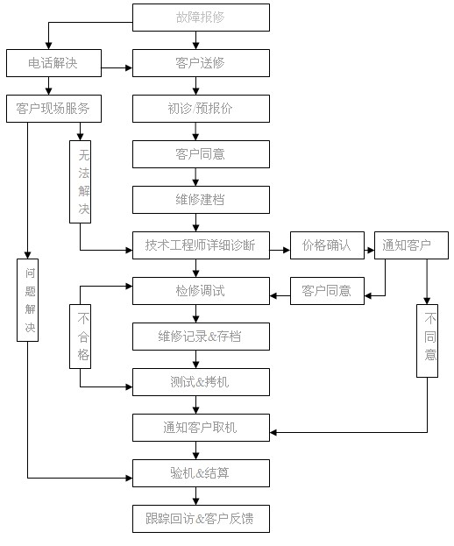

E)设备维修流程

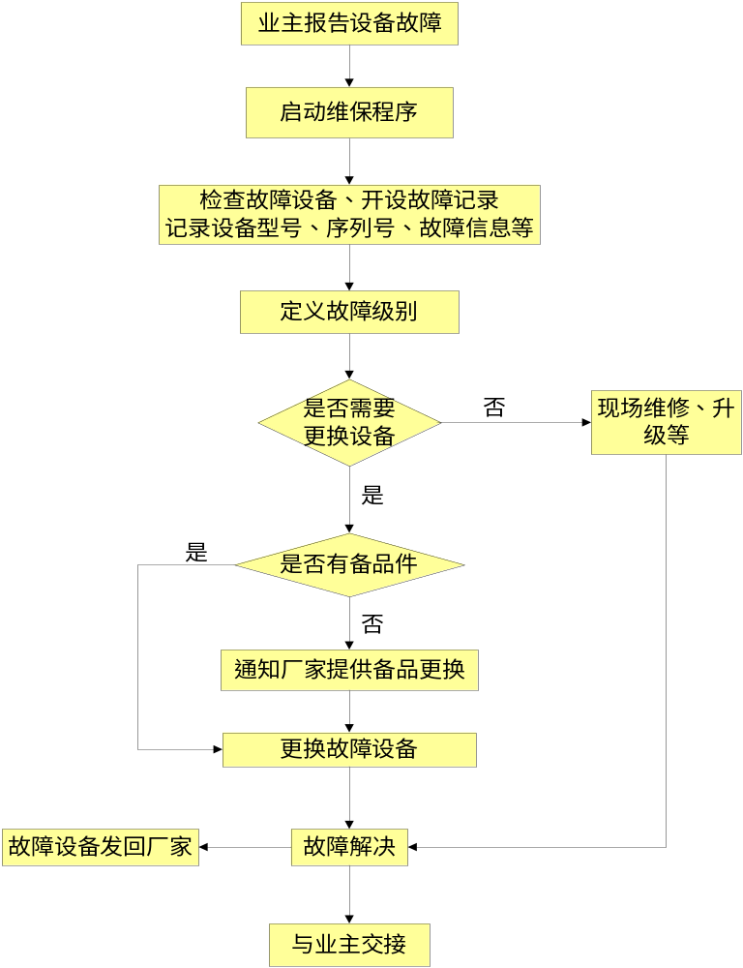

4、巡视制度
在保修期内，我方负责提供技术熟练维修人员和维修材料，根据实际情况，每个月或每个季度做一次系统全部巡视并做相应的维护保养。
维护保养事项应包括但不限于以下的项目：
1)为保持系统的正常运作，对设备进行维修或更换的工作，包括：提供材料、清理物料及劳务等。
2)提供维修保养记录书，并将系统的运行状态信息、维护信息自动送入网络系统中，为方便下次维护提供信息资源。
3)为保持系统的正常运作，对设备进行清洁、维修或更换的工作，包括：提供材料、清理物料及劳务等。
4)按照以下要求安排定期维护及检查：
对所有系统设备进行例行检查；
清理主要设备；
调试所有设备；
替换所有不正常的设备。
5）巡视期间的相关注意事项
1、巡视期间及时发现异常情况，并报告给用户，以免发生状况影响用户的正常使用；
2、巡视期间，及时清理各基础设施和设备，尤其是监控设备镜头等，保证其干净，从而不影响其使用效果；
3、巡视期间，清洁、维护保养、更换设备，应提前通知用户，得到不影响用户正常工作使用，可以进行工作时方可进行相关工作；
4、其他未尽事项有现场工作作业时确定。

5、回访调查制度
针对本项目的特殊性，我公司在工程竣工后会对本项目所涉及的系统配合售后服务人员做全面的回访调查，以加强对本项目系统的全面了解，了解系统的运行情况、系统稳定性情况、是否异常等，提前预防，将故障率降到了最低，从而使系统更好的运行。

6、保外服务
质量保证期满后，我司收取合理的材料费、维修费和上门费。

7、备件服务
为保证项目售后服务的快速响应，优地科技在北京设有备件仓库，提前准备好备机/备件来应对售后物料周转。

- 《售后机器人运行调查表》
项目名称
项目合同号
调查时间 | 20 年 月 日 时 分
设备使用情况
系统运行情况
系统稳定性情况
是否有异常 | □是 □否
异常描述
服务响应满意度
备 注

8、服务要求
A、服务礼仪
- 对待用户永远要真诚，不得当面顶撞，有不能解决/回答的问题请示上级
- 不要含糊其辞，答应了就要做到
- 用户的需求/问题一定要解答
- 如果自己不能解答，要告知用户给他解答的大致时间，并寻求上级的帮助
- 学会换位思考
B、现场服务
- 工具要带齐
- 态度端正
- 记住需求
- 认真填写工单
- 任务完成并得到用户确认后，方可离开
- 发现不能解决的问题，一定要截图
C、文档管理
- 所有需求/问题/维护都要记录
- 所有服务人员登录日志管理系统进行日志填写，形成用户数据库记录
- 使用CVS管理维护过程文档
- 规范化操作，持续改进及更新文档
D、规范遵循
- 严格按照机房管理条例提供网络设备服务
- 严格遵守信息安全要求，提供安全保障服务
- 严格遵循服务流程，提供标准化运维服务
E、用户配合要求
为了更好地服务于用户，希望用户配合以下事项：
- 提供问题故障的现场信息以及对工作的影响
- 当多个问题故障并存时，提供问题故障的严重度和优先级
- 配合优地科技进行问题故障处理，提供相应的便利条件和必要支持
- 提交和确认任务工单（邮件/书面）
- 根据优地科技提供的服务解决方案建议，选择实施方案
- 核查和书面确认问题和隐患实施报告
- 网络、设备及服务器修改调整前，及时通知优地科技进行功能性检查和测试
- 系统补丁更新、软件安装前，及时通知优地科技进行测试，以确保与现有产品、应用没有冲突
F、安全与保密
项目的安全设计和实施严格按照国家信息安全产品和服务的要求进行，同时对于参与该项目的相关成员，可按甲方要求，签署保密协议。

9、项目组织规划
为了保证本次工程的建设质量，保证按照工期要求完成所有的施工任务，投标人将利用最强的技术力量来建设本项目。我公司针对本项目成立专门的项目部，认真组织工程实施，协调施工中出现的各种问题，保证工程顺利圆满的完成。项目的组织结构图如下图所示：
各个组的主要任务和责任如下：
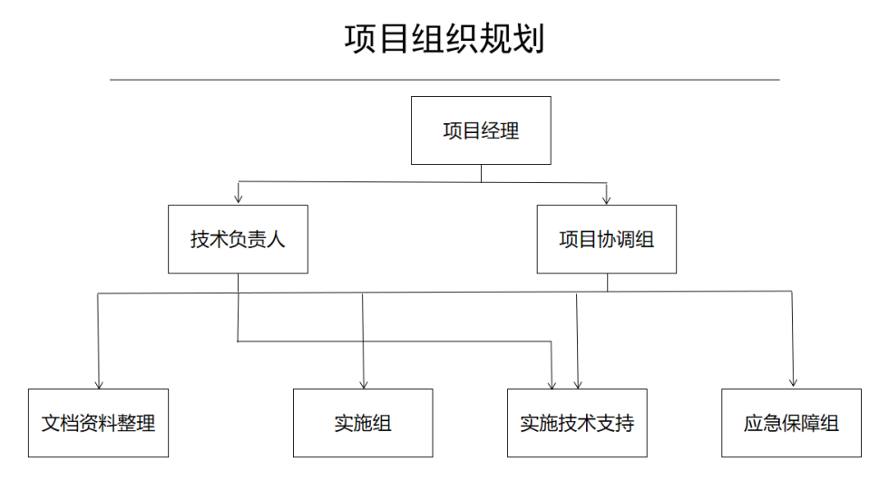
项目经理
负责整个工程建设工作的现场项目管理；
对整个工程的实施进度进行监控；
负责与项目单位的总体协调。
项目协调组
负责向客户有关领导和工程领导小组汇报工程实施进度；
负责管理协调工程建设中的日常事务；
技术负责人
对工程实施过程中遇见的疑难问题提供相应解决方案，指导实施技术组的技
术问题；
文档组
负责收集与整理中心机房的设备连接文档，网络拓扑图、平面布置图、网络
资料整理等工作，为搬迁做好资料依据。并将最终整理好的资料提交给用户。
工程实施组
负责设备下架、清理、搬运、上架工作；
按照要求，进行网络设备以及主机、存储系统的安装等，并负责系统物理连
接；
记录和整理实施工程中的技术文档和相关资料；
各实施小组要相互交流，共同推进工程的进展。
为了及时有效地解决工程中出现的问题，项目部与用户方建立项目协调机
制，对涉及到需要协助的事项，需要进行交流将建立交流备忘录，以书面形式作
为档案保留。

10、项目实施计划
项目实施：
结合项目时间进度等需求，项目要求高效有序实施。主要包括以下部分：
（1）项目启动
组建人员结构合理的项目组，启动项目建设。
（2）编制实施方案
在调研的基础上，制定实施方案。
项目实施：
项目按照既定技术方案实施。
项目验收：
实施完成后，双方协商可以进行项目的最终验收。
撰写验收报告。验收通过后，验收小组将根据验收情况撰写验收报告。
整个验收过程要确保在采购人的监督下进行。在验收时要与采购人配合展开工作，确保验收工作的有序进行。
技术支撑：
投标人针对本项目机器人服务采购项目的技术支持及服务承诺如下：
我公司在投标过程中和中标后在实施过程中，承诺有对招标人（使用方）相关信息系统数据保守秘密的义务，保证遵守国家有关的政策、法律、法规和制度，不向第三方泄漏招标人（使用方）任何业务和相关数据。
指定一名专职项目经理负责项目的具体实施。项目经理对项目人员进行统一的协调和管理，并控制项目进度。保证提供的项目实施人员在整个项目中的稳定性。

11、质量保障
投标人致力于利用自身的专业知识和经验，以帮助客户成功部署机器人运营服务。
我公司通过ISO9000质量管理体系认证，遵照此标准为服务工程实施提供指导，并保障工程实施质量。
- 监督要素
质量审核员监督以下服务要素：
项目的进度——监督项目是否按照计划的进度进行。
关键节点的服务成果——检查项目的服务成果是否完成，如检查开箱报告，设备和软件验收单，验收合格证明，施工文档等是否提交并达到合同要求和《文
件管理规范》、《文档编写规范》、《文档格式规范》和《项目流程规范》要求。
最终用户的服务反馈——收集最终用户的反馈，监督在用户现场的服务是
否规范。收集的服务反馈包括：《工作确认单》，《机器人服务反馈调查表》。
其中《工作确认单》需由现场服务人员请最终用户填写完毕，带回转交质量审核
员。
- 评价和改进
质量审核员审核、评价项目实施的服务质量，并将评价结果记录到《项目实
施质量审核报告》上通知项目经理。项目经理对于存在明显服务质量不合格或潜
在的不合格进行确认，填写《纠正预防措施表》，对存在的问题采取纠正和预防
措施，审核员根据《纠正预防措施表》上规定的日期进行跟踪验证其效果，直到
合格为止。
- 质量控制原则
在项目的实施过程中，根据项目的具体要求，整个项目的管理参考美国项目管理协会 PMI 提出的项目管理方法学，以及一些安全专业领域的专家、顾问对项目的实施进行规范管理实施。同时通过规范化的项目管理，保证项目进程中的过程的质量。
项目实施的质量控制关键点包括：
- 项目合同所约定的安全级别目标；
- 服务提供方的质量管理计划；
- 以质量预控为重点，遵循“预防为主、动态管理、跟踪监控”的方法，对工程项目全过程实施质量控制。
- 质量保证措施
完善的质量保证体系是信息安全设备采购项目顺利实施的重要保证，将从质量管理目标、质量管理方针、质量管理要点三部分进行阐述，以保项目实施的进度。
- 质量管理目标
投标人为本项目制定的质量管理目标为：满足项目要求，规范自身行为，达到供需双方共同获益的效果。
- 质量管理方针
投标人通过遵循项目质量管理方针，严格奖惩措施，确保项目质量承诺的实现。我们的质量承诺方针是：为项目提供优秀的产品，一流的服务。
优秀的产品：通过配备高素质的项目组，提供先进、稳定的设备，确保产品功能丰富，满足项目的实际需求。
一流的服务：提供专业水准的服务；保证为客户提供及时的服务；全员具备“客户的成功才是我们的成功”的服务意识。
投标人的项目管理质量目标是：
职责明确，管理规范
响应迅速，服务满意
过程有效，提供符合客户要求的产品和服务
- 质量管理要点
投标人采用的是文件化的项目质量保证方法，质量保证文件包含三个层次，分别是：
质量手册：描述质量方针，是项目质量管理的纲领性文件
规程文件：按要素制定的若干规定，是项目质量管理的支持性文件
操作指导书：具体作业流程和操作指导，补充性文件
我们通过制定计划、配置管理、文档管理、更改控制，实现对安全设备
采购项目质量的严格控制。
制定计划：
制定计划包含以下的主要环节：
综合计划—确定项目的资源要求、进度规划等内容
质保计划—确定项目的质量要点和控制措施等内容
配置管理计划、测试计划、验收计划、用户培训计划
阶段评审和联合评审
重要基线的建立和升级评审
配置管理：
配置管理的目的是确保项目组成员使用最新、一致的资源，确保项目组的成
果受到保护，增加项目的可视性。具体内容包括：制定配置管理计划并对配置项
进行标识及跟踪；定期给出配置状态报告。
文档管理：
文档管理的目的是确保按时生成文档，保护文档这一宝贵财富。在进行文档
管理时应按阶段、按角色生成项目技术文档，并由技术指导负责保管文件，对文
件进行编号管理。
更改控制：
更改控制的目的是确保更改经过严格的程序并已通知到所有相关人员。在进
行更改控制时，要严格遵循四个必须步骤：更改申请审批→更改实施→更改验证
→更改传递，基线的更改必须进行更改控制。

12、进度保障
由于进度的控制绝非易事，它不仅取决公司的技术能力、服务水平，同时也在很大程度上受到对范围控制是否有效、对项目投入（包括人员时间的投入和资金等的投入）是否足够等方面的影响。
而实际实施过程中，并非所有用户对本次安全项目实施理解与认同，因此，在项目实施时，可能一味在项目进度计划时求快，或是刻意追求某个具有特殊意义的日期作为项目里程碑，将对项目进度控制造成很大压力。当然，也可能由于种种原因，如安装环境不具备、人员没有到位，产品质量问题等等，造成项目进度拖延。因此，将充分考虑各种潜在因素，适当留有余地；任务分解详细度适中，便于考核；在执行过程中，强调项目按进度执行的重要性，在考虑任何问题时，都将保持进度作为先决条件；同时，合理利用赶工及快速跟进等方法，充分利用资源。
（1）人力资源的风险控制
人力资源将是实施中最为关键的资源。保证合适的人员以足够的精力参与到
项目中来，是项目成功实施的基本保证。在此项目实施中将调动公司骨干工程技术人员，保证进入到项目中并承担角色的各类人员满足项目要求。同时，保证项目人员对项目的投入程度。将参与人员的业绩评估与该项目实施的状况相关联，明确在该阶段项目相关人员最重要的本职工作。
（2）部署环境不熟悉的风险
由于客户的现场环境的差异，这就对系统的实施提出了很高的要求，机器人部署不可能千篇一律，要按实际环境而调整。针对上述情况，实施工程师将在用户现场实地考察，认真填写用户环境调查表，并经用户确认后再实施。
（3）产品故障导致的风险控制
在产品运输过程中或实施过程中可能会出现产品故障，产品故障不但会导致业务中断风险，而且还会导致整个项目实施计划延期。投标人针对此问题建立专用备品备件库，如果出现产品故障，立即响应，及时送到用户现场，在最短的时间内解决故障。
（4）实施中的风险控制
采取以下措施对实施中的风险进行监控，以防止危及项目成败的风险发生。
建立并及时更新项目风险列表及风险排序。项目管理人员随时关注与关键风险相关因素的变化情况，及时决定何时、采用何种风险应对措施。
随时关注风险应对措施（规避、减轻、转移）实施的效果，对残余风险进行评估。
建立报告机制，及时将项目中存在的问题反映到项目经理或项目管理层。
定期召集项目干系人召开项目会议，对风险状况进行评估，并通过各方面对项目实施的反应来发现新风险。

- 培训方案

1、培训承诺
我公司负责对项目相关人员进行全面的技术培训，使参加培训的人员具备设备的应用和维护能力。能够独立掌握设备的安装、调试、使用、维护及管理，并达到能够独立进行常见故障定位与处理的目标，以保证本次项目所建设的系统能够正常、安全运行。
我公司承诺将安排有丰富经验的资深技术工程师为客户提供培训，并为所有被培训人员提供培训资料，培训语言为中文和英文。所有培训免费。

2、培训目的
通过对项目的管理人员、技术人员提供相关培训，以便对工程实施进行有效管理，同时保证学员能够进行操作、管理、维护、故障分析处理等工作。
通过对项目技术人员的培训，使项目技术人员熟练掌握设备、软件和整个系统的安装、调试、维护、诊断、应用等技能。使项目技术人员能够掌握设备系统的使用、维护及管理，并达到能独立进行管理、故障处理、日常测试维护等工作的目标。使项目技术人员具备与我方工程师进行有效沟通的专业能力，以获得更有效支持。
通过培训，增强项目技术人员对我方所提供产品的操作能力，尽快尽可能高效地发挥设备的先进功能，为客户带来效益。

3、培训计划
针对本次项目所提供的产品和解决方案提供：现场培训与系统使用与维护培训。
- 现场培训
在项目实施过程中，我公司进行相关产品、技术的现场培训，以便相关人员对产品及方案有相当的了解，从而可以更好地参与及进行项目的监控和管理。时间0.5天、人数不限、培训地点与采购人协商。
该培训使采购方对有关硬件和软件有初步的认识和掌握，对设备安装和项目实施有充分的了解，有利于保证项目实施质量。
- 系统使用与维护培训

设备安装调试完毕，项目实施完成，系统试运行开始后，我公司对相关产品配置部署、系统使用与维护进行培训。时间0.5天、人数不限、培训地点与采购人协商。
通过培训，使最终用户的技术人员能独立掌握系统的配置、故障诊断、维护管理等技术，使之能够适应系统正常运行的需求。

4、培训内容及进度安排
培训课程名称：机器人应用与维护。
培训费用：所有培训免费。
培训课程描述：该培训使用户对机器人软硬件设备有初步的认识，掌握机器人的日常应用、配置、管理与维护的基本知识。
培训内容：
序号 | 培训单元名称 | 主要内容
1 | 机器人运营系统 | 机器人运营系统架构，常用操作
2 | 机器人语音交互 | 机器人知识库建立与语音交互
3 | 机器人场景地图 | 机器人建立场景地图，位置标注
4 | 机器人运动控制 | 机器人运动能力控制，巡航路线规划
5 | 机器人维护 | 机器人日常维护与常见故障排除
培训学员：负责该项目的安装人员、调试人员、系统管理员、使用人员、维护人员。
培训人数：不限。
培训课时：0.5天。
培训地点：中国大陆，与采购方协商决定。
培训时间：与采购方协商决定。
培训讲师：将安排具有丰富的理论知识和相应实践经验的培训讲师，采用理论讲解与实践操作相结合的方式进行培训。
培训教材：我方将提供完整准确的培训教材和相关产品的技术资料。

- 售后服务方案

1、技术支持服务
1.我公司配备专职的售后服务队伍，由项目售后经理负责售后服务。售后服务工作已形成制度化、程序化、标准化。
2.对用户的函电设专人登记，当日做出答复。
3.对用户要求并必须现场处理的设备问题，24小时内到达现场，保证现场服务质量，服务人员必须携带信息反馈卡，工作完成后，用户签署意见。为约束服务人员，提高服务质量，服务人员出差回厂后，凭信息反馈卡，报销差旅费。
4.对返厂维修的设备，由专人负责登记返厂设备型号、序号、使用单位、返厂时间、故障分析、处理措施、维修人、返回使用单位的发货时间、运单号等，做到件件可查询，有可追溯性。返厂修理机器返回时间不超过一周。
5.对保修期内的产品，每月电话回访用户一次，及时掌握产品质量状况。
6.为使施工单位和直接用户掌握要领，通过技术培训，尽快掌握使用和维修技术。
7.投标人承诺在质保期内和质保期外投标人提供7×24小时热线服务。对于各种不同等级的故障的解决所需时间见下表：
故障处理时间表
故障类别 | 故障等级 | 到现场时间 | 解决故障时间
A | 重大故障 | 24小时 | 72小时
B | 一般故障 | 24小时 | 24小时
C | 轻微故障 | 24小时 | 24小时
8.质保期内每月电话回访一次以掌握产品质量状况。
9.公司现已开通7×24小时服务热线，不论质保期内和质保期外，随时为用户提供服务。
10.买方在设备投产后，如对系统软件有所改进，增加新功能以及适应铁道部部颁标准或建议所做修改的最新版本，均会免费提供买方使用。

2、销售行为的保证
2.1投标人向买方保证：严格履行合同，按合同规定提供合格货物与服务。
2.2签订合同后投标人将提供详细的供应和服务计划给买方，并保证供应和服务计划得到有效实施。
2.3投标人负责解决合同货物与现有设备的接口问题。在设备安装后，接口不存在任何问题。
2.4投标人保证所提供的货物完全符合招标文件技术条款规定的质量、规格、性能和技术标准的要求，由于生产工艺或原材料的问题而导致所提供货物的任何缺陷，由投标人负责。
2.5投标人保证在交付买方前，对货物的任何缺陷负责。投标人收到买方关于货物缺陷书面通知时，保证迅速更换，其费用买方均不负责任。
2.6在质量保证期和质量寿命期内，如发生质量问题，投标人接到通知后三日内到现场维修有故障的货物，如因货物质量缺陷造成的故障，由投标人承担质量责任并赔偿损失,如因使用问题造成的故障，维修费用按成本价支付。
2.7投标人就交付的货物，负有保证第三人不得向买方主张任何权利的义务。投标人保证，正在生产和将要提供的货物不存在法律纠纷及诉讼，并与国家现行法律没有抵触。任何第三方如果提出侵权指控，由投标人与第三方交涉，并承担可能发生的一切法律和经济责任及费用。
我公司经过多年对服务网络体系的不断建设、完善，对于跨地区的大型项目，我公司具有一大批富有经验、技术过硬的专业技术人员为客户服务。
服务原则：
我公司对服务的原则是所有申告100％闭环。

